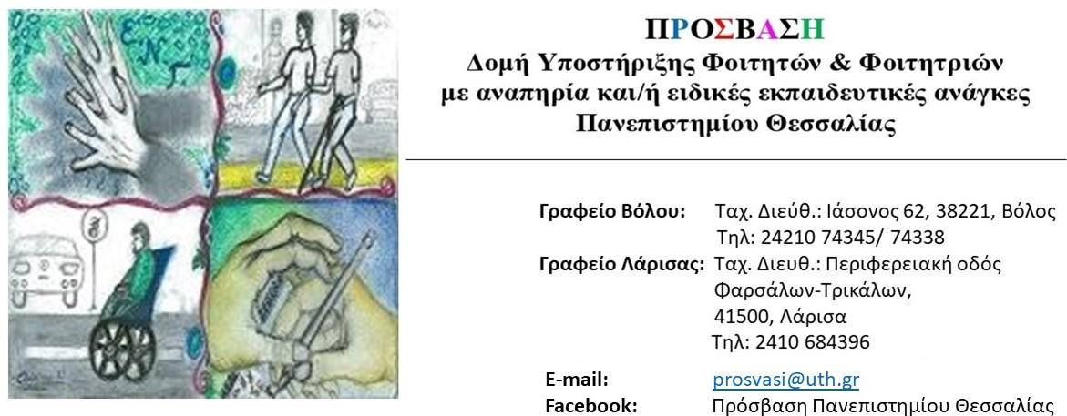
Επικαιροποιήσεις και εγγραφές φοιτητών και φοιτητριών με αναπηρίες και/ή ειδικές εκπαιδευτικές ανάγκες στην ΠΡΟΣΒΑΣΗ
για το ακαδημαϊκό έτος 2022-23

Εάν είσαι φοιτητής/φοιτήτρια που έχεις ήδη εγγραφεί στην ΠΡΟΣΒΑΣΗ και θέλεις να μας ενημερώσεις για κάποια αλλαγή αναφορικά με τις ανάγκες σου, τις υπηρεσίες που λαμβάνεις και/ή τις προσαρμογές που ζητάς, επικοινώνησε και κλείσε ραντεβού με την ΠΡΟΣΒΑΣΗ πριν την έναρξη του νέου εξαμήνου. Εάν δεν επιθυμείς κάποια αλλαγή δεν χρειάζεται να επικοινωνήσεις με τη ΠΡΟΣΒΑΣΗ. Παραμένει σε ισχύ το έγγραφο της ΠΡΟΣΒΑΣΗΣ από το προηγούμενο έτος.

Εάν είσαι φοιτητής/φοιτήτρια που επιθυμείς να εγγραφείς στην ΠΡΟΣΒΑΣΗ ακολούθησε τα εξής βήματα:
- Συμπλήρωσε ηλεκτρονικά την αίτηση εγγραφής στην ιστοσελίδα της ΠΡΟΣΒΑΣΗΣ (Εγγραφή στη ΠΡΟΣΒΑΣΗ).
- Σε ένα πεδίο της αίτησης χρειάζεται να επισυνάψεις το διαγνωστικό σου έγγραφο από Επίσημο Δημόσιο Φορέα. Προκειμένου να επισυνάψεις το αρχείο θα πρέπει να συνδεθείς με το πανεπιστημιακό σου email.
- Αφού συμπληρώσεις την αίτηση, κλείσε ραντεβού ηλεκτρονικά με την ΠΡΟΣΒΑΣΗ (Κλείσε ραντεβού) για να γίνει η καταγραφή των αναγκών σου με φυσική παρουσία (στην πόλη του Βόλου ή της Λάρισας) ή εξ αποστάσεως μέσω Microsoft Teams.
Σημαντική σημείωση:
Προκειμένου να κάνεις την εγγραφή σου στην ΠΡΟΣΒΑΣΗ θα πρέπει:
- να έχεις ολοκληρώσει την εγγραφή σου στο τμήμα φοίτησής σου
- να έχεις ήδη πανεπιστημιακό email

Εάν θέλεις να ενημερωθείς πιο αναλυτικά για τον ρόλο της ΠΡΟΣΒΑΣΗΣ, τις υπηρεσίες και τις δράσεις της μπορείς να επισκεφτείς την ιστοσελίδα μας (prosvasi.uth.gr) και επίσης να μας παρακολουθείς μέσα από το Facebook και το Instagram.

